Муниципальное бюджетное общеобразовательное учреждение
«Хайыраканская средняя общеобразовательная школа»
Дзун-Хемчикского района Республики Тыва

СПРАВКА
о проведении недели по профессиональной ориентации учащихся
в МБОУ СОШ с. Хайыракан

Дата проведения: с 13-25 ноября 2020г.

На основании приказа Управление образования Дзун-Хемчикского кожууна Республики Тыва от 13 ноября 2020 года №54/3 «О проведении профессиональной ориентации учащихся на 2020-2021 учебный год» в МБОУ Хайыраканской СОШ проводилась неделя «Профессиональной ориентации».
Цель: знакомство учащихся с миром профессии
Задачи:
- раскрыть значение понятий «профессия»;
- воспитывать у учащихся чувство ответственности за свой профессиональный выбор.
- создание условий для оказания обучающимся поддержки в профессиональном самоопределении.

В рамках недели были проведены следующие мероприятия
№ | Мероприятия | Сроки | Ответственные | Охват
1 | Оформление стенда в школе  «Мир профессий» | 25 ноября 2020г. | воспитательный блок | 145
2 | Классные часы с элементами тренинга на темы:  - «Профессии наших родителей»  - «Моя будущая профессия»  - «Словарь новых профессий»  - «Калейдоскоп профессий»  - «Выбираем профессию» | с 13 по 25 ноября 2020г. | воспитательный блок  классные руководители | 177
3 | Раздача информационных памяток для учащихся с целью признание разнообразия профессий мира. | в течение недели | педагог-психолог  классные руководители | 30
4 | Тренинговые занятия с элементами игры:  - «Мое будушее»  - «Мир моих фантазий» | в течение недели | педагог-психолог | 68
5 | Конкурс рисунков среди учащихся с 1-4 классы на тему «Хочу стать…» | в течение недели | воспитательный блок  классные руководители | 9
6 | Проведение анкетирования профтестирования учащихся с 7-11 классов (Климова Е.А.) | в течение недели | педагог-психолог | 50
Классные часы с элементами тренинга на темы: «Профессии наших родителей», «Моя будущая профессия», «Словарь новых профессий», «Калейдоскоп профессий», «Выбираем профессию» проводилось в 1-11 классов, с целью донести до ребенка понятие о профессии, формировать у учащихся ответственность выбор будущего, охвачено 177 учащихся. Дети задавали вопросы такие как: «Как правильно выбрать профессию?», «Какие профессии не хватает нашей Республике?». Говорили о том, что у каждого человека свой характер, свои интересы, и выбор профессии можно соответствовать им.
Воспитательный отдел раздали 100шт информационных памяток для учащихся с целью признание разнообразия профессий мира на тему: «Кем быть после школы?». Общий охват составляло 30 учащихся. Старшеклассники с интересом участвовали во всех мероприятиях.
Педагогом-психологом проведено тренинговые занятия с элементами игры на темы: «Мое будушее», «Мир моих фантазий с целью закрепление и углубление знаний что такое профессия, для учащихся 8-11 классов. Было охвачено 68 учащихся. Поговорили о том как важно выбор профессии, как понять себя для выбора профессии.
Среди 7-11 классов было проведено профтестированияКлимова Е.А. охвачено 50 обучающихся. Результаты тестирования можно смотреть в виде диаграммы.

Рис.1

Из рисунка 1 видно, что у 7-11 классы проявили ярко выраженную склонность к профессиям типа «Человек-человек». Также на втором месте предпочитают профессиональную область «Человек-природа» и «Человек-техника».
Данные результаты говорят о том, что преобладающее большинство учеников отдают предпочтение профессиям типа «Человек-человек», а также «Человек-природа» и «Человек-техника», следовательно, выбор профиля обучения предпочтителен именно в этих направлениях.
№ | мероприятия | Охват детей
№ | мероприятия | общий охват | ВШУ | ПДН, КДН | опекаемые | ОРВО
1 | Классные часы | 177 | 5 | 1 | 8 | 1
2 | Тренинговые занятия | 68 | 9 | 0 | 5 | 0
3 | Конкурс рисунков | 9 | 0 | 0 | 6 | 1
4 | Проведение анкетирования профтестирования учащихся с 7-11 классов (Климова Е.А.) | 50 | 7 | 1 | 4 | 1

Вывод:
На основании вышеизложенного можно утверждать, что запланированные мероприятия были проведены и прошло хорошо. Учащиеся приняли активное участие во всех мероприятиях. Не выявилось трудности со стороны учащихся и учителей. В целом можно сказать, что поставленные задачи решены.

Исп. Педагог-психолог МБОУ СОШ с.Хайыракан
Монгуш С.Б от 26.11.2020г

Приложение 1
Оформление стенда в школе «Мир профессий»
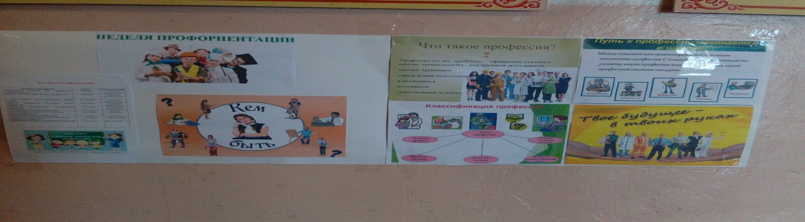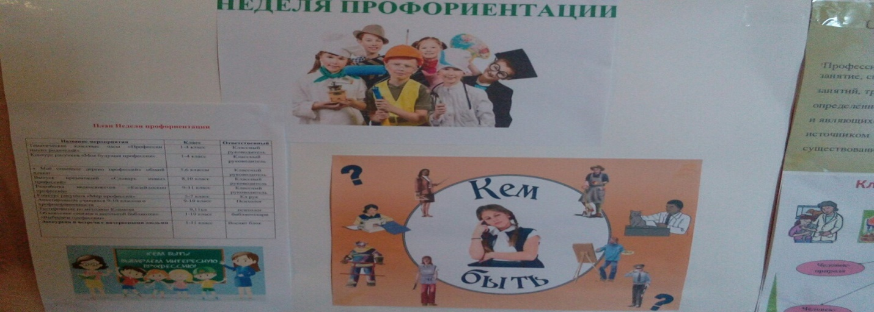
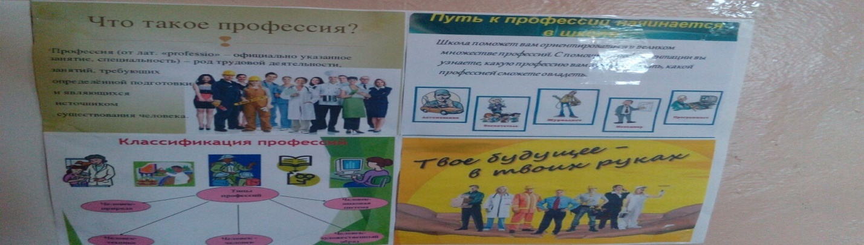
Тренинговые занятия с элементами игры:«Мир моих фантазий»
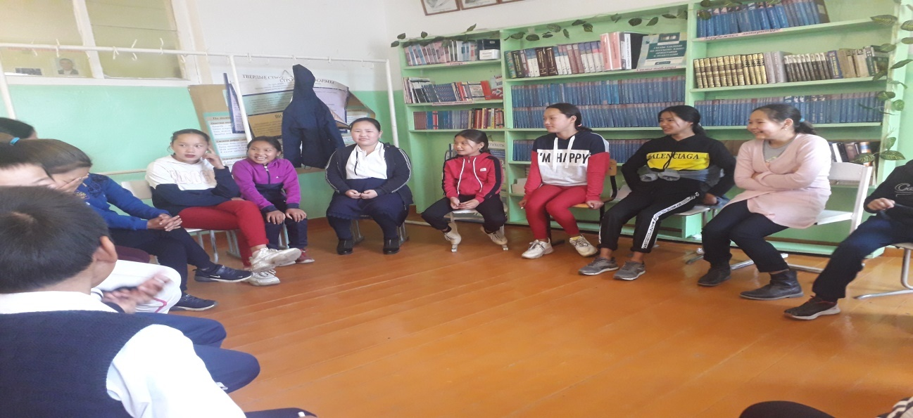
Приложение 2

№ | Класс | Человек-природа | Человек-техника | Человек-человек | Человек-знаковая система | Человек-художественный образ
1 | 7 | 3 | 1 | 5 | 2 | 2
2 | 8 | 2 | 3 | 8 | 1 | 2
3 | 9 | 1 | 3 | 4 | 1 | 1
4 | 10 | 1 | 2 | 4 | 1 | 1
5 | 11 |  |  | 2
итого: |  | 7 | 9 | 23 | 5 | 6

